Tp1 Cryptographie :
Fait par :
- WALID LARHRABLI
Objectif
- Se familiariser avec les fonctionnalités et la bibliothèque openSSL
- Génération et utilisation des Clés secrètes
- Chiffrement de données via les commandes de la bibliothèque openSSL
Outils
- Système Windows ou Linux
- Bibliothèque openSSL
Préparation de l’environnement de travail
Verification de l’existence du bibliotheque openssl sur Kali Linux :
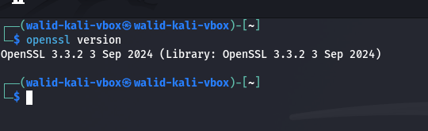

Sur Windows
- Sur la machine Windows du lab de test (virtual box) ou sur votre machine :
- Telecharger la bibliothèque openSSL .
- Une fois téléchargé, décompressé le dossier et placer le sur le disque C:\
- Ajouter le chemin : C:\OpenSSL\bin au variable utilisateur path
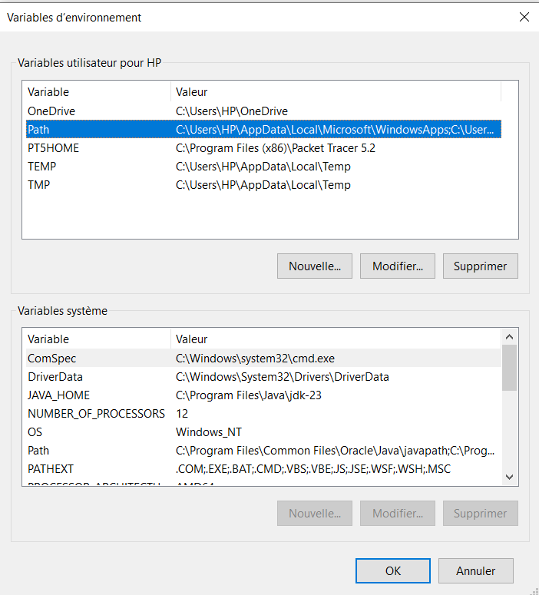
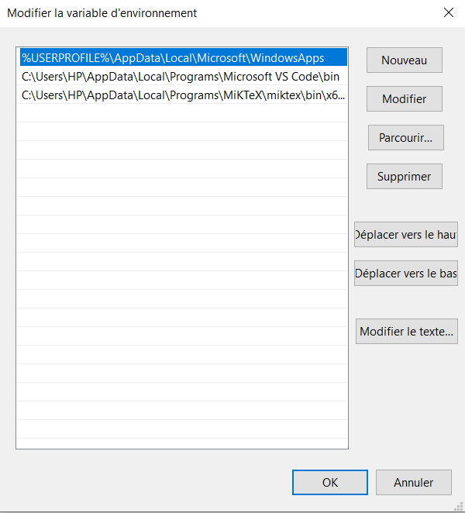

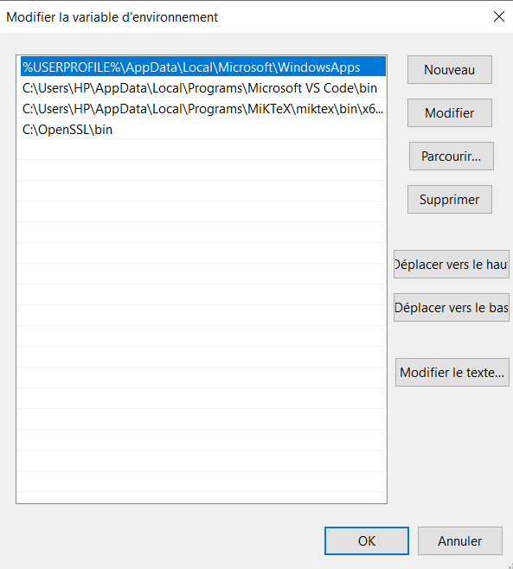
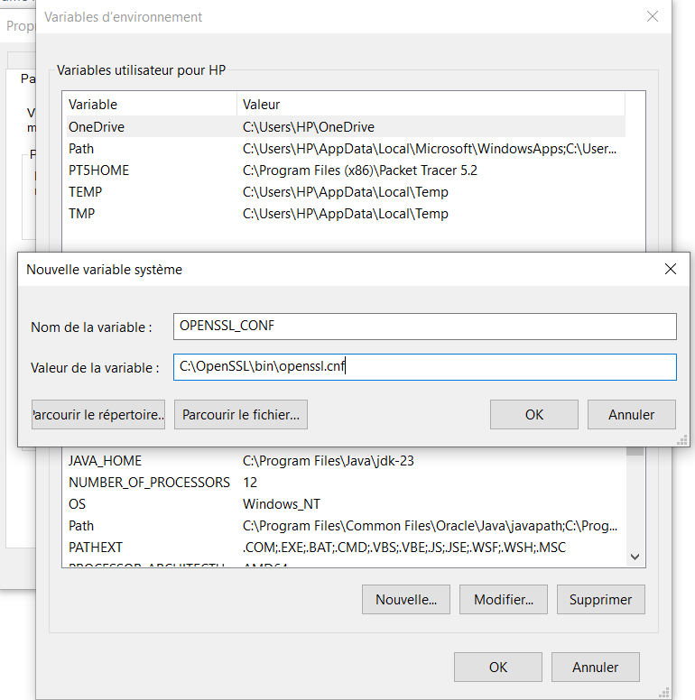
o Un redémarrage du système est nécessaire
o Vous pouvez vérifier son existence et sa version par la commande : openssl
version
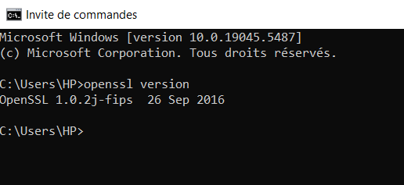

Fonctionnalités OpenSSL
La bibliothèque OpenSSL est une implémentation libre des protocoles SSL et TLS qui offre un
ensemble d'outils en ligne de commande permettant, le chiffrement et le déchiffrement (RSA,
DES, IDEA, RC2, RC4, Blowfish, etc.)...La syntaxe générale pour utiliser les fonctionnalités
d'OpenSSL en mode shell est la suivante : openssl <commande> <options>
Chiffrement d’un fichier
- Chiffrement avec AES-256-cpc :
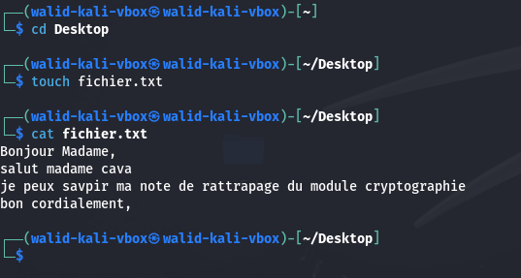
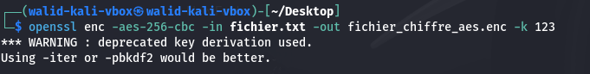
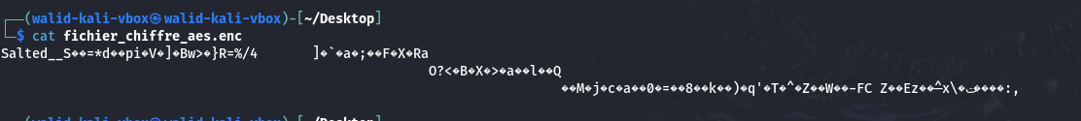
- Dechiffrement avec AES-256-CPC :
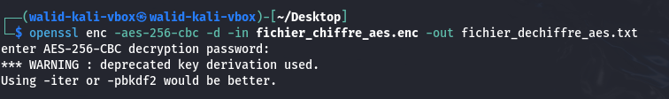
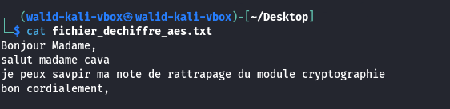
- Chiffrement avec 3DES :
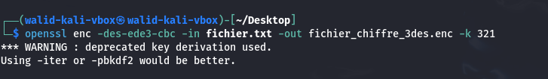
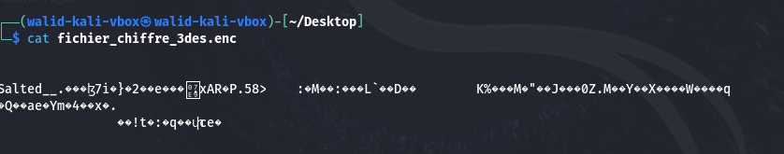
- Dechiffrement avec 3DES :
